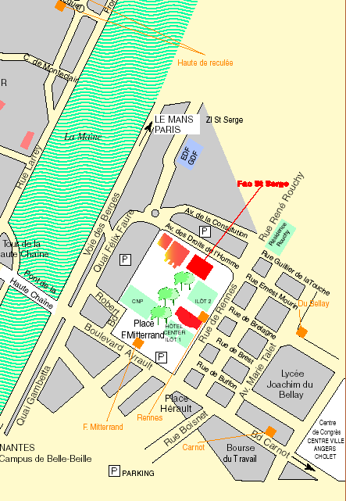

Journée d’étude

Dans le cadre du LARAJ

Organisée par l’AJT

Sous la direction de Rahim Kherad

Jeudi 17 avril 2003
9h30 heures - 18 heures

Amphithéâtre Tamaris



La Cour pénale internationale :

un an après la soixantième ratification



UFR Droit, Economie et Gestion d’Angers
13, allée François Mitterrand, BP 3532,

49035 Angers cedex 01

Programme

9h30 : Allocution d’ouverture
par M. Decocq, directeur du LARAJ

Les Etats face au Statut de Rome
sous la présidence de Jean Dhommeaux,
professeur à l’université de Rennes

9h45 : La Cour pénale internationale et les Etats tiers
Carlo Santulli, professeur à l’université de Montesquieu Bordeaux IV

10h15 : La position américaine à l’égard de la CPI
Julien Détais, chargé d’enseignement à la Faculté de Droit d’Angers
Pause

10h45 : Les déclarations interprétatives de la France au Statut
Guillaume Arvier, chargé d’enseignement à la Faculté de Droit d’Angers

Discussion

Déjeuner
Les difficultés de la mise en œuvre du Statut
sous la présidence de Carlo Santulli,
professeur à l’université de Montesquieu Bordeaux IV

14 h 30 : De la définition du crime d’agression
dans le Statut de Rome
Rahim Kherad, maître de conférences à la Faculté de Droit d’Angers

15h00 : La désignation des juges et du procureur
Gaël Abline, chargé d’enseignement à la Faculté de Droit d’Angers
Discussion

16h00 : Rapport de synthèse
Jean Dhommeaux, professeur à l’université de Rennes

